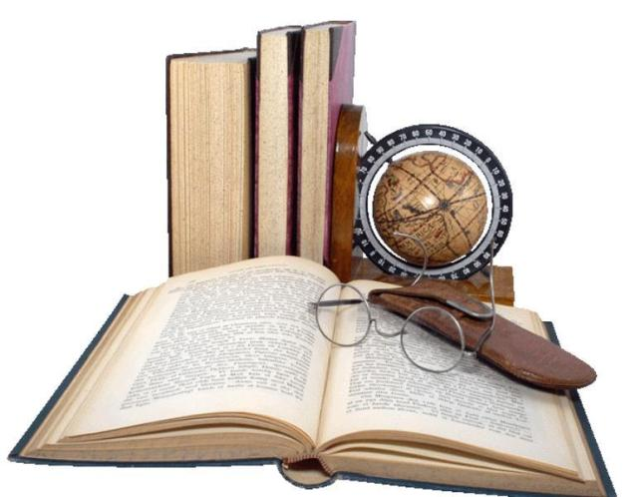

Характеристика
историко – краеведческого музея
Муниципального казенного общеобразовательного учреждения
«Средней общеобразовательной школы № 3
города Буйнакска»

Музей - учреждение, которое занимается собиранием, изучением, хранением и показом предметов и документов, характеризующих развитие природы и человеческого общества и представляющих историческую, научную или художественную ценность.

Школьные музеи, безусловно, можно отнести к одному из замечательных феноменов отечественной культуры и образования. Такие музеи возникли как межпредметные кабинеты для хранения учебно-наглядных пособий по истории и природе родного края: собрания оформленных учащимися краеведческих материалов, фотографий, воспоминаний и других предметов и документов.
В разные периоды истории школьные музеи переживали подъемы и спады, их то - признавали главнейшим резервом для развития государственной музейной сети, то боролись с ними как с рассадниками отжившей идеологии.
По инициативе руководителя школы Гаджиева М. Ш. и участии педагогов школы создан историко –краеведческий музей в школе №3. Наш школьный музей получил широкую известность среди педагогов и учащихся как эффективное средство обучения и воспитания. Учащиеся с интересом занимаются собранием материалов, их оформлением в альбомы раскладушки, стенды.
В нашем школьном музее учащиеся занимаются поиском, хранением, изучением и систематизацией подлинных памятников истории, культуры, природы родного края, различных предметов и документов.
В школе создан работающий актив в форме Совета музея, в который входят творческие группы. Все они взаимодействуют между собой.
Одним из ключевых направлений исследований у нас является изучение конкретных человеческих судеб, в первую очередь близких людей – членов семьи и земляков, изучение повседневности - обыденной жизни во всех ее проявлениях.
Краеведческая работа привлекает ребят. Он развивает интерес к изучению родного края, помогает хранить память поколений, доносить ее благородный пафос до людей, возрождать традиции и создавать новые, работа в музее учит работать в команде, развивает ораторские навыки, умение высказывать и отстаивать свое мнение, навыки научно – исследовательской работы. Деятельность музея несет в себе огромную образовательную составляющую – изучение народного быта и культуры, народных традиций.

Количество и краткая характеристика музейных материалов собранных за последние три года:

Количество музейных материалов постоянно пополняется.
Все экспонаты пронумерованы в инвентарной книге по учёту поступлений музейных предметов основного фонда и научно-вспомогательного фонда.
Музей с его неповторимым обликом – это визитная карточка нашей школы.
Музей оказывает методическую помощь при проведении не только открытых уроков и мероприятий, но и для проведения экскурсий учащихся. Двери нашего школьного музея открыты для всех желающих.
В будущем мы планируем открыть личную страницу музея на сайте школы, который смогут посетить все желающие и увидеть экспонаты нашего музея.

Цели и задачи школьного музея.

Школьный музей, являясь частью открытого образовательного пространства, призван быть координатором военно-патриотической деятельности образовательного учреждения, связующей нитью между школой и другими учреждениями культуры, общественными организациями.

Целью создания и деятельности школьного музея является всемерное содействие развитию коммуникативных компетенций, навыков исследовательской работы учащихся, поддержке творческих способностей детей, формированию интереса к отечественной культуре и уважительного отношения к нравственным ценностям прошлых поколений.

Цель музейной деятельности - формирование чувства ответственности за сохранение природных богатств, художественной культуры края, гордости за свое Отечество, школу, семью, т.е. чувства сопричастности к прошлому и настоящему малой Родины.

Задачи школьного музея:
- способствовать формированию у учащихся гражданственности, патриотизма, гуманизма;

- расширение кругозора, воспитание познавательных интересов и способностей, социальной активности учащихся;

- проведение работы по предпрофильной подготовке и профильному обучению, формированию у учащихся навыков поисковой, научно-исследовательской работы;

- совершенствование учебно-воспитательного процесса.

- формирование стремления к получению новых знаний; навыков.

Перспективы развития.

Каким же должен быть школьный музей сегодня? Как и в каких формах, он должен развиваться?
Посетив множество музеев, можно попытаться сделать некоторые выводы.
Во-первых, как всегда важна личность. Чаще всего дети приходят к человеку, гораздо реже – к коллекции. Они тонко чувствуют искреннюю заинтересованность взрослых в тематике музея или в объеме отчетности, в их личностном росте или собственной карьере. Сегодня становится все труднее привлечь детей именно в школьный музей, так как появляется много альтернативных вариантов проведения досуга.
Во-вторых, музеи, собирающие экспозиции на глобальные темы (например, «Мой Дагестан», «Великая Отечественная война» и т.п.) вызывают гораздо меньший интерес детей, чем музеи, где выделена конкретная проблема. Причем, проблема вечная, актуальная и для людей прошлого, и для нас (например, «Подвиг», «Традиция» и т.п.).
В-третьих, детям в информационно насыщенный век хочется поделиться услышанным, задать вопросы, проявить себя. За редким исключением экскурсии-монологи угнетают и навевают скуку. Важно включать в экскурсионную музейную работу методы активного взаимодействия с аудиторией, давать возможность ребятам самим готовить экскурсии, учить их учитывать особенности аудитории и т.п. Такая работа, в последствии независимо от профессионального выбора выпускника, даст навык анализа, сравнения, оптимизации информации, поможет в коммуникациях с людьми.

Музейное дело – это развивающееся явление. Музей все время в движении, в развитии. С учетом всего этого мы составили перспективный план развития.
Целью перспективного плана развития является использование теории музейной коммуникации в качестве основы для построения перспективной функциональной модели музея, по-новому сформулировать его новую миссию, сконструировать новый, отвечающий современным социально-культурным ситуациям, идеальный образ музея, определить в конечном итоге целевые ориентиры, которыми музей может руководствоваться в своем развитии.

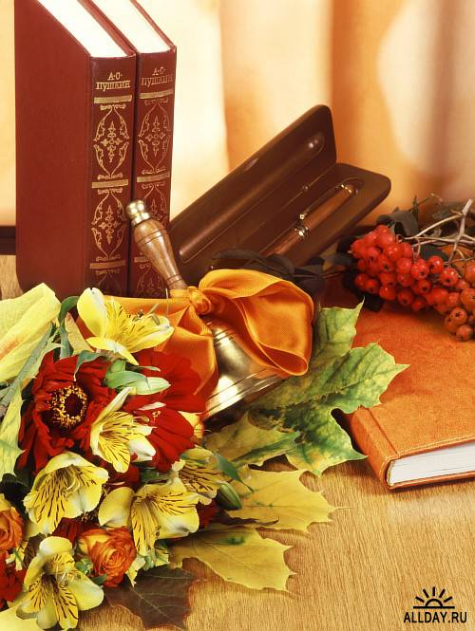

Перспективный план развития
школьного историко -краеведческого музея
Муниципального казенного общеобразовательного учреждения
«Средней общеобразовательной школы № 3 города Буйнакска»

№ п/п | Мероприятия | Время проведения | Ответственный за проведение
1 | Создать Совет музея и актив музея школы | январь 2019 | Администрация
2 | Поиск и сбор новых экспонатов и исторических документов | систематически | Актив музея
3 | Оформление инвентарной книги | В течение года | Актив музея
4 | Походы по историческим местам | по необходимости | Актив музея
5 | Сохранение экспонатов и пополнение коллекции новыми поступлениями. | весь период | Актив музея
6 | Связь с музеями школ города, обмен опытом работы | весь период | Совет музея
7 | оформление личной страницы музея на сайте МКОУ «СОШ №3 города Буйнакска» | сентябрь | Руководителшь
8 | Разработка рекомендации по использованию материалов музея в учебно-воспитательном процессе по основным направлениям :  1) изучение истории и культуры родного края;  2) изучение истории школы;  3) изучение боевых заслуг и трудовых успехов наших выпускников. | весь период | Совет музея
9 | Публикации в СМИ заметок о школе, музее, об истории города Буйнакска | систематически | Алиева Ш.М
10 | Использование передвижных экспозиций музея | по необходимости | Совет музея
11 | Проведение экскурсий, учебных экскурсий, уроков-экскурсий в музее | по необходимости | Актив музея
12 | Разработка рекомендации по использованию материалов музея в учебно-воспитательном процессе по основным направлениям :  1) изучение истории и культуры родного края;  2) изучение истории школы;  3) изучение боевых заслуг и трудовых успехов наших выпускников. | по необходимости | Учителя школы
13 | Оформление стендов:  - Кавказская война  - Дагестан в конце XIX начале XX века  - Герои Советского союза Дагестанцы  - Назовем поименно  - Дагестанцы герои России  - Солдаты времен холодной войны  -Участники Афганских событий  -Дагестан 1999  -Они прославили Дагестан  -…А годы летят  - Мой любимый город  - Бытовые принадлежности народов Дагестана | весь период | Актив музея
14 | Уход за экспонатами и их реставрация | весь период | Актив музея
15 | Участие в смотр конкурсе школьных музеев

